XXVII. Twickel – Szekszárdi Sportközpont Kupa
FIDE rapid verseny
(2022. szeptember 24. – Pécsi Tudományegyetem étterme, Szekszárd, Rákóczi utca 1.)

- A verseny célja:
A bajnoki cím eldöntése, versenyzési lehetőség biztosítása, FIDE rapid ÉLŐ szerzése („A” csoport). 2013-ban indult útjára a verseny, az idei a jubileumi, tizedik év!

- Rendező:
Szekszárdi Sportközpont Nonprofit Kft., Szuhai Balázs versenyszervező

- Támogató:
Twickel szőlőbirtok Szekszárd, Németh István alkotó, Németh Kata alkotó, Klagenfurt Sakk Múzeum – Mali Zoltán, Szekszárdi Sportközpont

- Helyszín, időpont:
Pécsi Tudományegyetem étterme (Diákétkeztetés Kft.) Szekszárd, Rákóczi utca 1.
2022. szeptember 24. szombat

- Nevezés, nevezési díj:
Nevezési díj:
„A” csoport FIDE – 4.500 Ft.
„B” csoport amatőr – 4.000 Ft
14 év alatti a „B” csoportba: 3.500 Ft

A nevezési díjak az ebédet tartalmazzák!

Nevezni Szuhai Balázsnál lehet a szuhaid4@gmail.com (!) címen, vagy a +3630-2157433-as telefonszámon. (Nevezéshez megküldeni: Név, születési dátum, FIDE azonosító, egyesület.)

A nevezési díj a helyszínen fizetendő készpénzben! Számlát postán küldünk.

- Nevezési határidő:
2022. szeptember 20. kedd
Létszámok függvényében („A” csoport: 50 fő, „B” csoport: 24 fő) lehetőség van nevezési határidőn túl, vagy helyszínen is nevezni 1.000 Ft pótdíj megfizetése ellenében!
- Lebonyolítás:
„A” csoport: 7 fordulós, svájci rendszerű FIDE rapid verseny (2*15 perc)
„B” csoport – amatőr: 7 fordulós, svájci rendszerű rapid verseny (2*15 perc)

- Program:
9.45-ig: Nevezések leadása, befizetése, majd megnyitó
10.00-12.15: első négy forduló
12.15 – 13.15: Ebédszünet
13.15-14.50: Ötödik, hatodik, hetedik forduló
15.20: Eredményhirdetés
- Díjazás:
„A” csoport (FIDE ÉLŐ szerző):
1. Kupa + érem + oklevél + festmény + borcsomag (Értéke: 50.000 Ft)
2. érem + oklevél + festmény + borcsomag (Értéke: 50.000 Ft)
3. érem + oklevél + sakk készlet + borcsomag (Értéke: 20.000 Ft)
4. oklevél + bor (Értéke: 5.000 Ft)
5. oklevél + bor (Értéke: 3.000 Ft)
6. oklevél + bor (Értéke: 3.000 Ft)

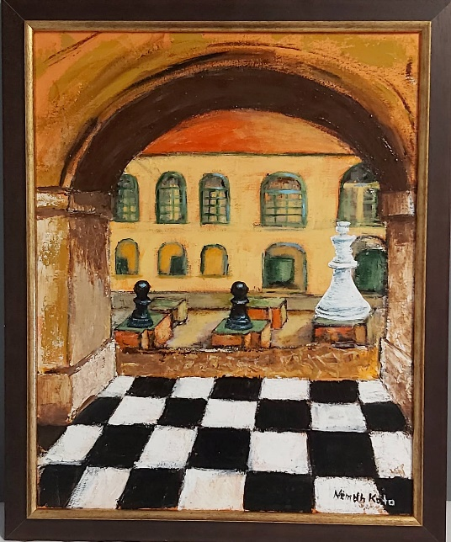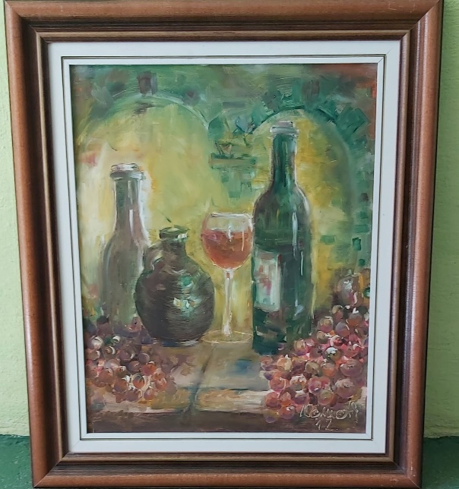

(Németh Kata és Németh István alkotók festményei a FIDE csoport első két helyezettjének.)

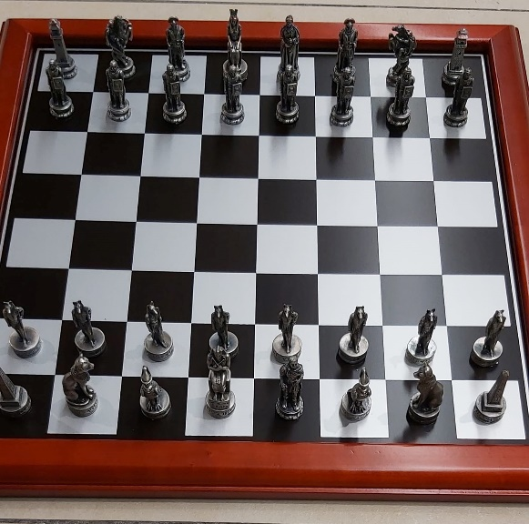

(A FIDE csoport harmadik helyezettjének díja egy sakk készlet a Klagenfurt Sakk Múzeum – Mali Zoltán jóvoltából.)

Különdíjak:

- Legjobb szenior (65 feletti) nem díjazott: ajándéktárgy
- Legjobb szekszárdi nem díjazott: ajándéktárgy

„B” csoport – Amatőr:
- Oklevél + kupa + érem + borcsomag
- Oklevél + érem + borcsomag
- Oklevél + érem + borcsomag

Különdíjak:
14 év alattiaknak: Első öt helyezett: oklevél + ajándékcsomag + érem (1-3)

- Helyezések eldöntése:
1. Buchholz
2. Egymás elleni eredmény
3. Több sötéttel elért győzelem

- Versenybírók:
Tálos Jánosné országos versenybíró, Gál Péter II. osztályú versenybíró

12. Egyebek:
- „A” csoportba részvételi feltétel 2022-es versenyengedély, vagy FRD megfizetése!
- Párosítás: számítógéppel (Swiss Master)
- A helyszínen büfé fog üzemelni a verseny időtartama alatt.
- Parkolás az egyetem éttermének parkolójában díjmentesen vehető igénybe.
- A rendező fenntartja a jogot, hogy jelen kiírástól eltérjen.

Szeretettel várunk mindenkit!

Szuhai Balázs versenyigazgató
Szekszárd, 2022. 08. 08.

